**CrossFit là gì? 8 điều bạn cần biết trước khi tập CrossFit**

***CrossFit là gì***? Nếu như bạn tiếp xúc với các chương trình  tập luyện thể hình, có lẽ bạn đã từng nghe qua về thuật ngữ này. Thực tế, CrossFit khá phổ biến trên thế giới. Thậm chí còn có các giải thi đấu CrossFit được tổ chức. Nhưng phải đến thời gian gần đây, bộ môn này mới du nhập vào Việt Nam. Dưới đây là 8 điều bạn cần biết trước khi tập CrossFit.

**CrossFit là gì?**

CrossFit có thể được hiểu đơn giản là một hình thức, một chương trình tập luyện ngắt quãng cường độ cao với các bài tập có chuyển động chức năng đa dạng. Cụ thể hơn, CrossFit là sự tổng hợp của các bộ môn rèn luyện sức khoẻ khác như cử tạ, bật nhảy, thể hình, thể dục dụng cụ…

Mục đích của hình thức tập luyện này là nâng cao sức khỏe thể chất một cách toàn diện và tối ưu nhất. Bao gồm cải thiện sức khỏe của hệ tim mạch, tăng cường sức mạnh, sức bền, độ dẻo dai, khả năng cân bằng, khả năng phối hợp tính linh hoạt, chính xác cùng tốc độ, sự nhanh nhẹn.

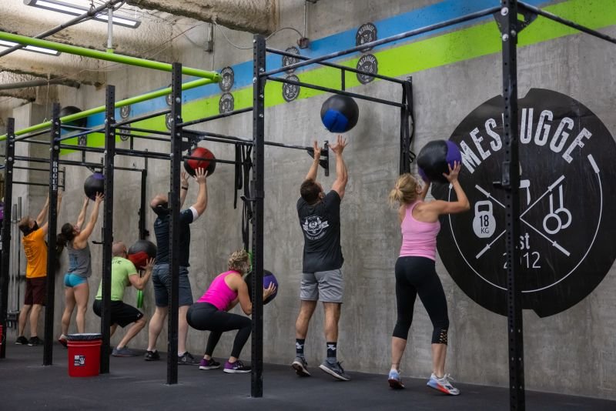

CrossFit không phải là một bộ môn thể hình tự phát. Thực tế, vào năm 2000, CrossFit đã được đăng ký thương hiệu bởi hai nhà sáng lập là Greg Glassman và Lauren Jenai.

Cho tới nay, bộ môn này đã được biết đến rộng rãi trên toàn thế giới. Tại Việt Nam, một số địa chỉ tập CrossFit được mở ra dành cho những người yêu thích và muốn thử sức với bộ môn này.

## Đặc điểm của CrossFit

Để hiểu rõ hơn CrossFit là gì, hãy cùng tìm hiểu những đặc điểm nổi bật của bộ môn rèn luyện sức khoẻ này sau đây:

### Tần suất tập luyện

CrossFit là một bộ môn thể hình đặc biệt thử thách. Nếu muốn theo đuổi nó, bạn cần phải đảm bảo mỗi tuần dành ra 3 - 5 buổi để tập luyện để đạt được hiệu quả tối ưu nhất.

Trong đó, mỗi buổi tập sẽ bao gồm một chuỗi các bài tập khác nhau riêng biệt theo từng ngày (WOD - Workout of the day) và sẽ mất khoảng 5 - 15 phút để hoàn thành.

### Nội dung buổi tập

Thông thường, một buổi tập CrossFit cần được thiết kế bao gồm nhiều bài tập với tính đa dạng cao. Tức là chúng cần phải tác động lên mọi bộ phận của cơ thể và bao gồm nhiều động tác cơ bản. Điển hình như kéo - đẩy, chạy, hít đất, bật nhảy, squat, leo trèo,...



Tới đây, có lẽ nhiều bạn sẽ thắc mắc vậy CrossFit có khác gì các bài tập Cardio đâu. Nhưng trên thực tế, CrossFit đòi hỏi khắt khe hơn Cardio rất nhiều. Các bài tập này cần phải được thực hiện với cường độ cao, diễn ra liên tục và gần như chỉ có rất ít thời gian để nghỉ ngơi.

### Tập luyện đội nhóm

Đây cũng là một đặc điểm khá nổi bật ở CrossFit. Tất cả thành viên tham gia buổi tập sẽ cùng nhau khởi động, rèn luyện kỹ năng và thực hiện các bài tập như một đội nhóm thực sự. Điều này vừa giúp mọi người động viên, thúc đẩy lẫn nhau, vừa gia tăng tính cạnh tranh giữa các đội nhóm khác nhau  để cùng phát triển.

### Địa điểm tập luyện

Địa điểm tập luyện là một điểm làm nên sự khác biệt của CrossFit. Thay vì các phòng gym với đầy đủ các loại máy tập truyền thống. Hay một căn phòng khép kín cho các bài tập thiền, tập yoga.

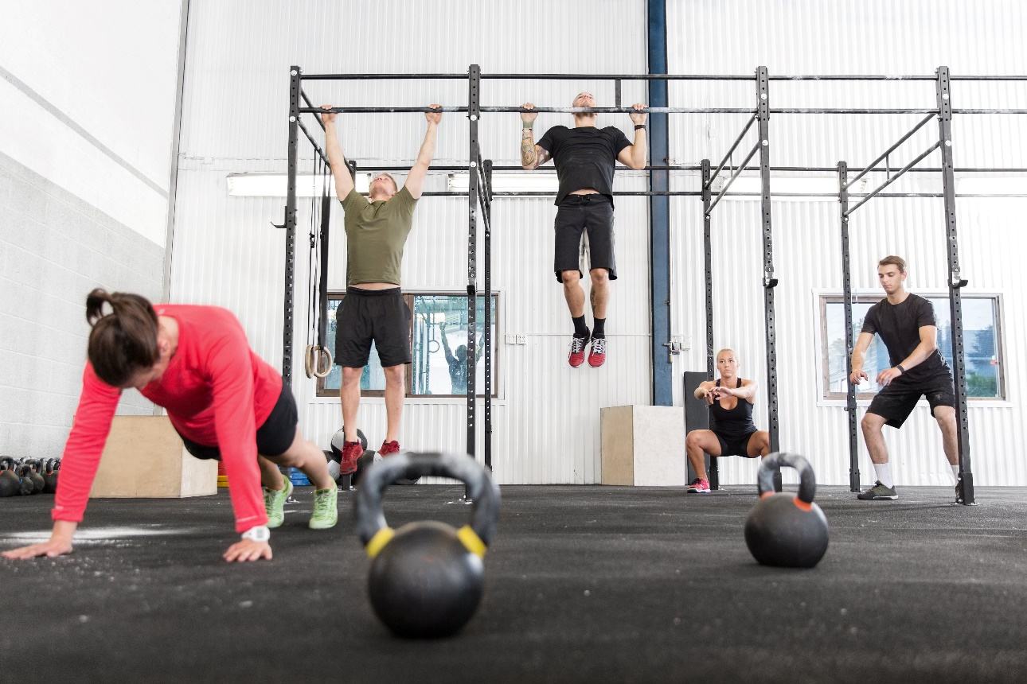

Một phòng tập CrossFit được thiết kế với không gian rộng lớn, đem lại cảm giác “bụi bặm” (thường là nhà kho cỡ lớn) với đầy đủ các dụng cụ. Từ tạ, bóng tập, lốp xe, dây thừng và bục gỗ…

## Lợi ích của CrossFit

Lợi ích nổi bật nhất của CrossFit chắc chắn chính là những hiệu quả tuyệt vời nó đem lại về mặt sức khỏe thể chất. Bạn sẽ có một trái tim khỏe mạnh hơn với một cơ thể dẻo dai, linh hoạt cùng sức mạnh và khả năng chịu đựng đáng kinh ngạc. Những mục tiêu về hình thể như tăng cơ, giảm mỡ cũng có thể dễ dàng đạt được với CrossFit.



Không dừng lại ở đó, sự đa dạng trong các bài tập CrossFit không chỉ tạo ra sự hứng thú cho người tập luyện. Mà nó còn tạo cơ hội cho bạn được thử sức với nhiều kỹ thuật hơn, thúc đẩy bạn phá vỡ mọi giới hạn của bản thân.

Cuối cùng, khía cạnh cộng động của CrossFit tuyệt vời hơn bất cứ chế độ tập luyện thông thường nào. Các buổi tập đều tràn ngập tinh thần đồng đội và cùng sự cạnh tranh sẽ không ngừng thúc đẩy bản thân bạn tiến xa hơn.

## Ai có thể tập CrossFit?

Nhiều người thường cho rằng, CrossFit chỉ dành cho những người làm việc trong các lĩnh vực đặc thù cần tăng cường thể lực như vận động viên, cảnh sát, quân nhân, lính cứu hoả…

Nhưng thực tế, CrossFit dành cho tất cả mọi người. Với mỗi một nhóm người, các bài tập CrossFit sẽ được điều chỉnh về nội dung cường độ sao cho phù hợp. Do đó, dù bạn ở độ tuổi nào, giới tính ra sao, sức khỏe thế nào, là dân chuyên nghiệp hay chuyên… Bạn cũng có thể theo đuổi bộ môn này.

Nói tóm lại, chỉ cần quan tâm tới việc chăm sóc sức khoẻ, muốn tập luyện để cải thiện thể chất và vóc dáng, CrossFit chắc chắn sẽ là một trong những bộ môn bạn nên thử sức ít nhất một lần.

## Các bài tập CrossFit phổ biến

CrossFit bao gồm vô vàn các bài tập khác nhau với kỹ thuật tập luyện đa dạng. Trong đó, các bài tập dưới đây được đánh giá là “kinh điển" nhất:

### Burpees

Thực hiện 4 lần, mỗi lần kéo dài 2 phút.

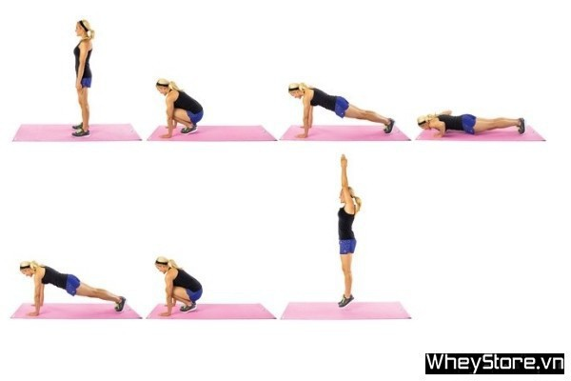

Bước 1: Đứng thẳng người. Hai chân rộng bằng hông. 2 tay thả lỏng, duỗi thẳng

Bước 2: Hạ người xuống thành tư thế squat

Bước 3: Chống 2 tay xuống sàn, 2 chân đẩy ra sao. Chạm sàn bằng mũi chân.

Bước 4: Thực hiện hít đất 1 nhịp rồi thu chân bằng cách nhảy ếch.

Bước 5: Bật nhảy lên cao. 2 tay duỗi thẳng qua đầu.

Bước 6: Tiếp đất bằng tư thế Squat.

### Power Cleans

Thực hiện 5 - 10 lần và tăng dần theo khả năng.

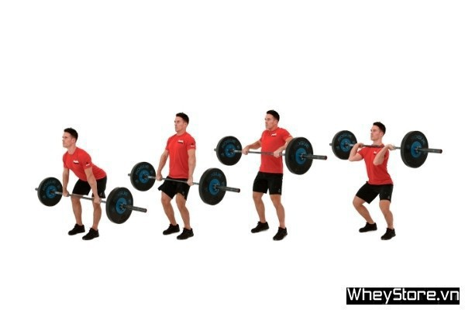

Bước 1: Đứng thẳng. Mũi bàn chân dưới tạ. Chân rộng ngang hông hoặc hơn 1 chút.

Bước 2: Nắm tạ rồi xuống tấn. Ngực ưỡn nhẹ về phía trước.

Bước 3: Duỗi hông và đầu gối để kéo tạ rời khỏi sàn.

Bước 4: Khi tạ tới ngang đầu gối thì kéo vai mạnh sao cho tạ vẫn gần với đùi.

Bước 5: Khi tạ qua giữa đùi, có thể để nó chạm đùi. Nhảy duỗi thân lên. Nhún vai và kéo tạ lên, khuỷu tay sang 2 bên sao cho thanh tạ gần thân.

Bước 6: Kéo mạnh người dưới tạ, xoay khuỷu tay quanh tạ. Nắm tạ trên vai trước khi đầu gối co dưới 90 độ.

Bước 7: Ngay lập tức đứng lên sao cho đùi không thấp hơn mức song song với mặt sàn.

Bước 8: Hơi co đầu gối rồi từ từ hạ tạ xuống vị trí ở giữa đùi. Chú ý lưng dưới căng, thân gần thẳng đứng.

### The Snatch

Cách thực hiện bài tập The Snatch như sau:

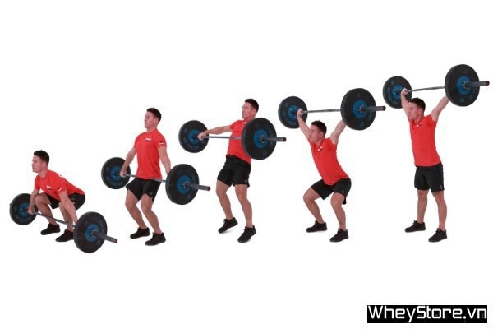

Bước 1: Đứng thẳng người. 2 chân để rộng hơn vai.

Bước 2: Nắm lấy thanh tạ sao cho tay mở rộng hơn vai rồi từ từ hạ người xuống như ảnh.

Bước 3: Bắt đầu nhấc tạ lên tới vị trí cao ngang vai rồi tới cao trên đầu. Thân người cũng đồng thời đứng thẳng lên.

Bước 4: Từ từ hạ tạ xuống vị trí ngang đùi. Dùng lực ở đùi để cơ thể được giữ thăng bằng.

### Thruster

Cách thực hiện bài tập Thruster như sau:

Bước 1: Ngồi xổm xuống giống thư thế nhảy cóc. 2 đùi song song với sàn nhà.

Bước 2: Đứng lên thẳng sao cho thanh tạ ở trước 2 vai

Bước 3: Dùng lực mạnh và nhanh để đưa thanh đòn tạ qua đầu tới khi 2 tay duỗi thẳng.

Nhìn chung, các bài tập CrossFit được đánh giá là khá nặng, đòi hỏi người tập phải có thể lực tốt. Nhưng chắc chắn nếu bắt nhịp được, hiệu quả nó đem lại sẽ khiến bạn phải bất ngờ đấy!

## Dinh dưỡng khi tập CrossFit

Chế độ dinh dưỡng phù hợp sẽ giúp bạn bắt nhịp được với các bài tập của CrossFit tốt hơn. Cũng như đảm bảo đạt được các mục tiêu về sức khỏe.

Theo đó, bộ môn CrossFit khuyến khích người tập nên ăn đầy đủ các nhóm chất dinh dưỡng theo tỉ lệ 40% carbs, 30% protein và 30% chất béo. Đồng thời, phải đảm bảo hàm lượng calo nạp vào là vừa đủ để phục vụ các hoạt động thể chất nhưng không gây tích tụ mỡ thừa hay làm mất cơ bắp.



Cũng giống như khi tập gym, bạn cũng hoàn toàn có thể kết hợp  các nguồn thực phẩm thiên nhiên với các thực phẩm dinh dưỡng thể hình như whey protein, pre - workout hay bcaa.... Chúng sẽ giúp bạn tập luyện hiệu quả hơn, thúc đẩy quá trình phục hồi và xây dựng cơ bắp diễn ra nhanh chóng và tối ưu.

## Mặt trái của CrossFit

CrossFit dành cho mọi người. Nhưng không phải ai cũng phù hợp với bộ môn rèn luyện sức khoẻ này. Bởi mặc dù nó đem lại nhiều lợi ích, nhưng vẫn có một số rủi ro, mặt trái tồn tại như:

- Nguy cơ chấn thương cao hơn so với các hình thức tập luyện khác.

- Dễ khiến người tập bị kiệt sức, mệt mỏi do cường độ luyện tập quá cao.

- Không phải là một chương trình luyện tập dễ dàng dẫn tới tỉ lệ bỏ tập cao.

- Tính cạnh tranh giữa đoàn đội trong quá trình tập không hẳn phù hợp với nhiều người.

- Chưa kịp có đủ thời gian để tìm hiểu và làm quen với các bài tập khiến nhiều người bị khớp.

## Một số lưu ý khi tập CrossFit

Không chỉ CrossFit, bộ môn tập luyện nào cũng sẽ tồn tại mặt lợi và hại. Điều quan trọng nhất là bạn cần phải tìm hiểu thật kỹ và tập luyện khoa học, đúng cách.

Với những người mới bắt đầu, không nên tự tập luyện tại nhà. Hãy tìm đến các trung tâm CrossFit để được các huấn luyện viên hướng dẫn và xây dựng lộ trình phù hợp nhất.

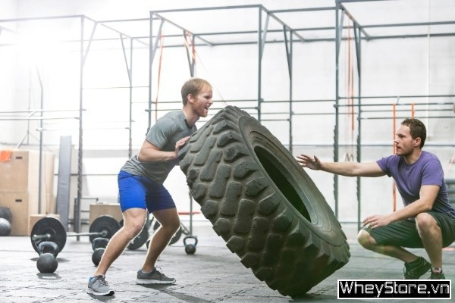

Đặc biệt, với những người có sức khoẻ yếu, vừa khỏi bệnh hay có bệnh lý nền, thay vì CrossFit, có vô số sự lựa chọn an toàn và hiệu quả hơn.

Đừng quên khởi động kỹ càng trước khi thực hiện các bài tập. Bổ sung đầy đủ nước cùng dinh dưỡng để buổi tập đạt hiệu suất tối ưu.

Với những chia sẻ trên đây, chắc hẳn bạn cũng đã phần nào hiểu rõ ***CrossFit là gì***. Mặc dù còn khá mới mẻ ở Việt Nam, những với những lợi ích của CrossFit, đây chắc chắn là một bộ môn rất đáng để trải nghiệm.